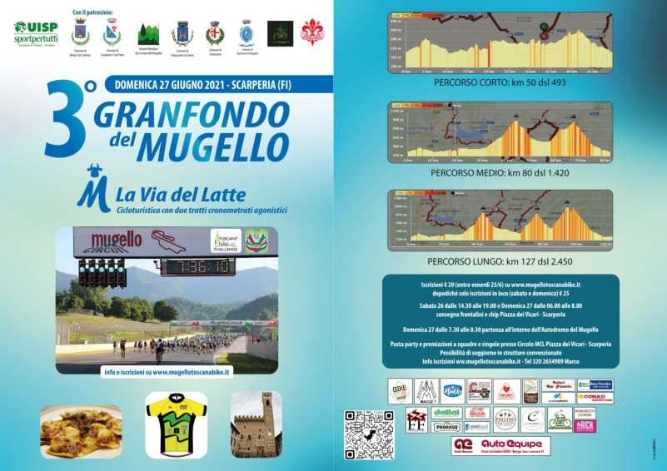

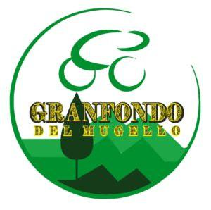

PROGRAMMA UFFICIALE GRAN FONDO DEL MUGELLO “La Via del latte “ 2021

Sabato 26 giugno

P.za dei Vicari : dalle ore 14.30 alle ore 19.00
Iscrizioni, consegna frontalini con numeri di gara e villaggio expo

Domenica 27 giugno

P.za dei Vicari : dalle ore 6.00 alle ore 8.00
Iscrizioni e consegna frontalini

Autodromo : dalle ore 7.30 alle ore 8.30
Partenza scaglionata dei ciclisti.

P.za dei Vicari: dalle ore 9.00 alle ore 15.00
Arrivo scaglionato dei ciclisti.

Circolo MCL : dalle ore 11.30 alle ore 16.00
Pasta party e premiazioni.

Durante le due giornate della manifestazione sranno rispettate scrupolosamente tutte le normative vigenti in materia di COVID, relative al distanziamento .

IL PRESIDENTE MARCO VONCI
